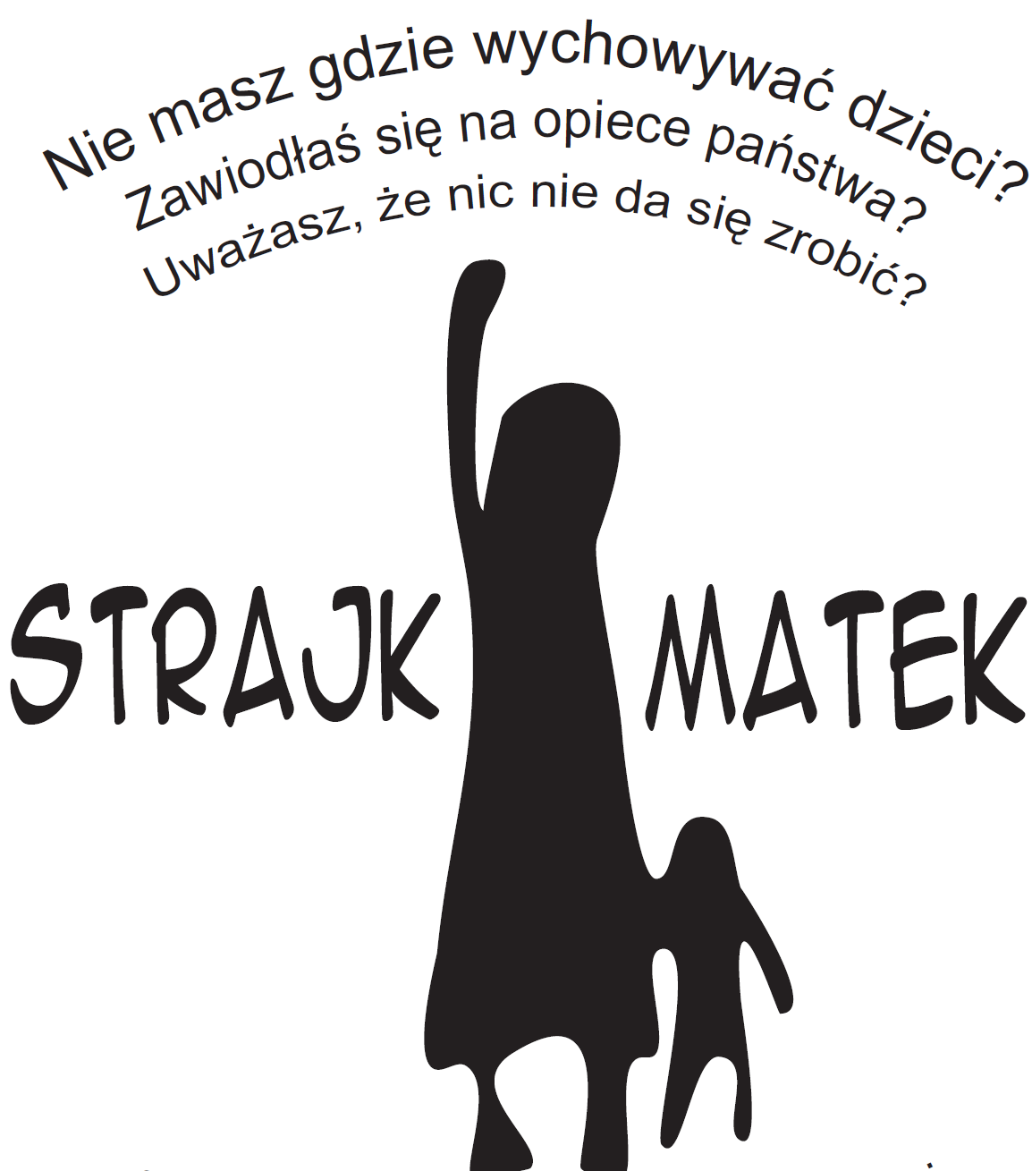

Przyjdź na spotkanie lokatorskie!
Na spotkaniu będzie wyświetlany film
STRAJ MATEK
– film dokumentalny o problemach pracowniczych i lokatorskich kobiet z Wałbrzycha

Spotkanie odbędzie się w niedzielę
3. kwietnia 2011
w barze restauracyjnym GIEDEK
Wałbrzych ul. Wyzwolenia 19
O godzinie 15.00

